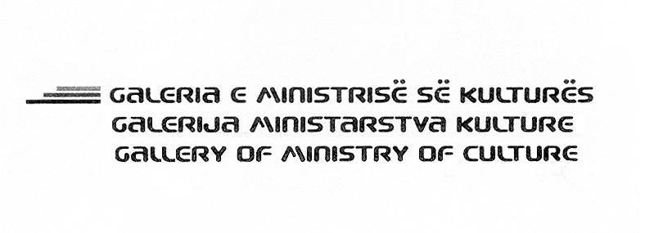

Galeria e Ministrisë së Kulturës
(GMK)

KONKURS
Për programin e vitit 2016
Të drejtë konkurrimi kanë krijuesit nga fusha e pikturës, skulpturës, dizajnit grafik, grafikës, instalacionit, fotografisë, videos, përformances dhe arkitekturës.
Aplikimet mund të jenë për ekspozita individuale, kolektive dhe kuratoriale.
KUSHTET:
1. Të drejtë konkurrimi kanë të gjithë ata/o të cilët i kanë ide / vepra të realizuara në fushat e lart-cekura.
2. Formulari për aplikim mund ta merrni në Galerinë e Ministrisë së Kulturës ( tek kompleksi “Qafa”).
3. Konkurruesit duhet të sjellin 10 punime të shtypura me ngjyra, në formatin A4, me kualitet të lartë (minimum 600 x 800 dpi); apo video me kohëzgjatje prej maksimum 10 minuta, në format DVD.
4. Punimet duhet të jenë të pa ekspozuara në GMK.
5. Biografia profesionale.
6. Konceptin (në formë të shkruar) e punimeve dhe ekspozitës.
VËREJTJE:
• Nuk pranohen punimet fizike (piktura, skulptura, të tjera).
• Numri i punimeve që do të ekspozohen vendoset nga GMK.
• Orari i ekspozitave vendoset nga GMK.
Aplikimet në zarf dërgohen në Galerinë e Ministrisë së Kulturës, Rinisë dhe Sportit, çdo ditë pune nga ora: 08.00 – 12.00, nga data: 08.10.2015 deri më datën: 08.11.2015,
Adresa: Galeria e Ministrisë së Kulturës, 10.000 Prishtinë, Rruga “UÇK”, kompleksi
Qafa, nr. 15.
Për Informata më të hollësishme mund të kontaktoni në nr.tel. 038 212 912
Duhet ta keni parasysh se GMK nuk kthen dokumentacionin e aplikimit.

